AVANZA EL PROYECTO DE REHABILITACIÓN DE LAS VÍAS CON MAYOR AFECTACIÓN DE LA CIUDAD
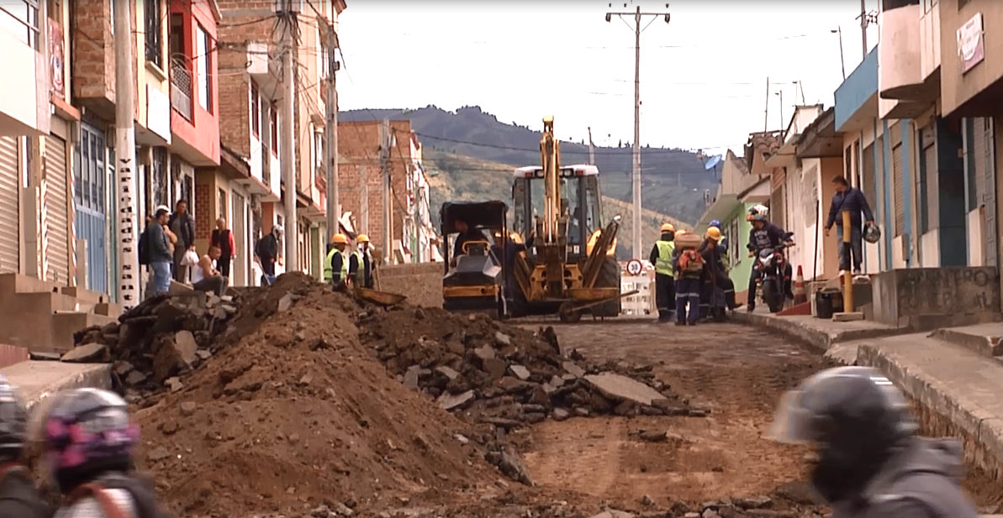
La Alcaldía de Pasto continúa a través de la Secretaría de Infraestructura el desarrollo del proyecto de rehabilitación de las vías que presentan mayor deterioro en la ciudad de Pasto, principalmente en algunos sectores periféricos, para mejorar su transitabilidad.
La Secretaria de Infraestructura del municipio Viviana Cabrera, confirmó que este proyecto que es ejecutado por el consorcio VIALARG, tiene un costo de 1.300 millones de pesos y su objeto es la rehabilitación y mejoramiento de aquellos sectores que por su gran deterioro, presentan afectación a la movilidad vehicular y peatonal.
La funcionaria indicó que este proyecto incluye el mejoramiento de sectores como: la salida al oriente de la ciudad, sector de los Dos Puentes, la vía paralela al río Pasto en el barrio Morasurco, la paralela a la vía Panamericana en el sector de Bachué, en los barrios surorientales el sector de Lorenzo y Santa Bárbara y varios sectores de la zona central de la ciudad, entre muchos otros sectores.
La Secretaria de Infraestructura, explicó que los sectores priorizados fueron el resultado del análisis de las vías con mayor nivel de transitabilidad, la afectación a la movilidad, que sean vías arterias y que sirvan al Sistema Estratégico de Transporte Público.
Finalmente Cabrera recordó que a principios del año 2018 se ejecutará la fase 3 de este proyecto con una inversión de 5 mil millones de pesos, que provendrán del empréstito que ya fue autorizado por el Concejo Municipal.
Información: Secretaria de Infraestructura, Viviana Elizabeth Cabrera. Celular: 3174039267
Somos constructores de paz
SOCIEDAD TERMINAL DE TRANSPORTES DE PASTO RECIBE PREMIO QUALITY CROWN, OTORGADO POR EL BID
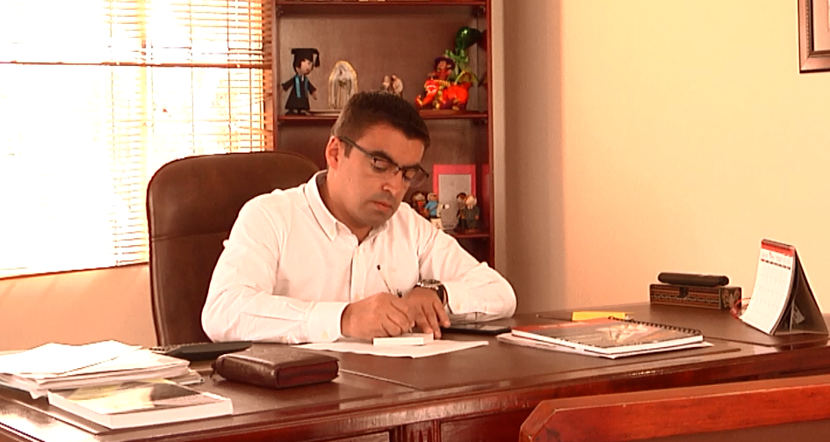
Como muy satisfecho se declaró el gerente de la Sociedad Terminal de Transportes de Pasto, Fabio Zarama, al conocer la noticia que esa entidad ha sido reconocida por el Banco Interamericano de Desarrollo BID, con el premio International Quality Crown en la categoría oro, como reconocimiento a su liderazgo, calidad, innovación y excelencia.
El funcionario indicó que ese reconocimiento se hace, gracias al compromiso de la entidad por cada día ofrecer un mejor servicio a sus usuarios, a través de sus procesos de modernización, lo que le ha valido también un gran posicionamiento a nivel nacional entre las empresas similares.
Zarama dijo que recibe este reconocimiento en nombre de todo su equipo de trabajo, quienes son los responsables de que todos los procesos que se cumplen a diario al interior de la empresa se desarrollen de la mejor manera. Dijo que este premio los compromete a cada día ser mejores, para ofrecer servicios de la más alta calidad.
Información: Gerente Terminal de Transportes, Fabio Zarama Bastidas. Celular: 3005756959
Somos constructores de paz

SE FIRMA ACTA DE INICIO EN PROYECTOS DE LA CARRERA 27 FASE I Y CALLE 18 ENTRE INTERCAMBIADOR Y UNIVERSIDAD DE NARIÑO
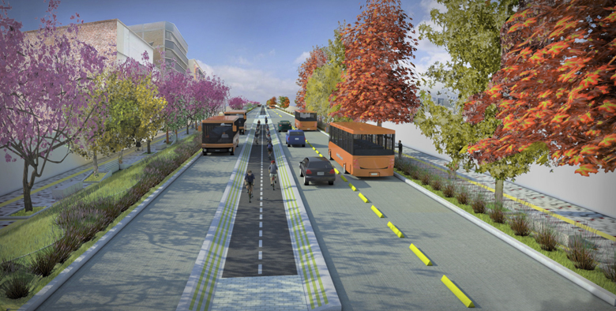
Una vez firmado los contratos para la intervención la de la Carrera 27 entre las Calles 21 a 16 y la Calle 18 desde el Intercambiador Vial a Universidad de Nariño, fueron firmadas las Actas de Inicio, lo cual da vía libre a la construcción de estas importantes obras para la ciudad.
El consorcio Movilidad 2017, será el encargado de realizar la construcción de la infraestructura vial, espacio público y obras complementarias del corredor vial de la carrera 27 entre calles 16 y calle 21- tramo central, que tiene como objetivos principales la ampliación de andenes, la implementación de una vía de dos carriles en sector oriente-occidente, un separador con Ciclo ruta, y un carril en sentido Occidente – Oriente. Obra que por más de ocho años la ciudadanía ha estado esperando.
La inversión para esta importante obra asciende a más de 7.300 millones de pesos, incluyendo obra e interventoría. La intervención se ejecutará en un periodo de 13 meses.
Por su parte, APCA SM Pasto, será el consorcio que desarrollará el proyecto denominado “Construcción De Pavimento Rígido, Espacio Público y Obras Complementarias de la Calle 18 Entre Antigua Glorieta Las Banderas y Universidad de Nariño para la Implementación del Sistema Estratégico de Transporte Público De Pasto” y que está conformado por dos calzadas de 6 metros de ancho, andenes para el peatón, y una infraestructura bidireccional exclusiva para el uso de la bicicleta como medio alternativo de movilidad, localizada sobre el separador central de las dos calzadas, acorde con la normatividad vigente.
En el caso de este proyecto, se ejecutará en un periodo de 12 meses y la inversión ascenderá a más de 9.920 millones de pesos entre obra e interventoría.
La firma HBM ingeniería SAS será la encargada de realizar la interventoría a las dos firmas nombradas anteriormente, supervisando cada proyecto en su ejecución, desarrollo y liquidación, garantizando así condiciones de calidad en el cumplimiento del objeto contractual.
Información: Gerente Avante Diego Guerra. Celular: 3155800333 guerradiegoc@hotmail.com
Somos constructores de paz

SECRETARÍA DE PLANEACIÓN MUNICIPAL SOCIALIZÓ EL PLAN PARCIAL DE ARANDA ANTE SECTOR GREMIAL Y COMUNIDAD DE LA COMUNA 10
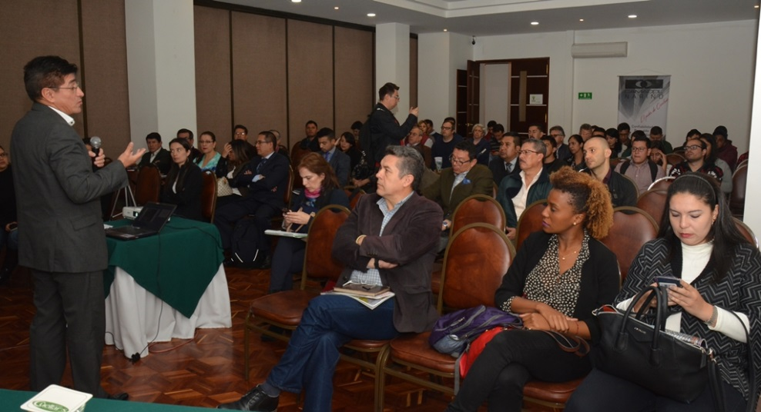
Ante habitantes de la comuna 10 y del sector gremial de la construcción, la Secretaría de Planeación junto a la consultoría Cideter, socializaron el proyecto de expansión del Plan Parcial de Aranda, que se lidera desde la Alcaldía de Pasto.
Durante la socialización se presentó un diagnóstico del trabajo que adelantó la consultoría donde se resalta el gran contenido ambiental que tiene la zona y fuentes hídricas que son fundamentales para su protección en la construcción del plan. Además, se identificaron zonas de riesgo y amenazas por remoción de masa.
Marcela García profesional social de Cideter manifestó, “que se logró hacer un levantamiento de los predios que existen en la zona identificando actividades residenciales combinadas con acciones rurales tradicionales de familias que habitan en la comuna desde hace 20 años”.
Luego de la socialización, Cideter tendrá la misión de presentar la propuesta urbanística que se desarrollaría en Aranda donde se repartirán las cargas y beneficios, se calcularía cuantas viviendas y de qué tipo se podrían construir y requerimientos en tipo de suelo y servicios públicos que se necesitan.
“Esto hace parte de la política participativa que caracteriza a esta Administración Municipal que permite hacer pedagogía ya que es necesario que miren la importancia del desarrollo urbanístico que se contempla y cuáles son los beneficios que tienen”, precisó Afranio Rodríguez secretario de Planeación del Municipio.
Posterior a esta socialización se contemplan otros encuentros donde se abordaría la parte económica del Plan Parcial de Aranda que logrará un desarrollo urbanístico para este sector.
Aulo Erazo líder del barrio Sol de Oriente mira como una gran oportunidad de desarrollo para el sector la implementación del Plan Parcial de Aranda.
“El proyecto no solo beneficiará al sector de Aranda y a sus barrios aledaños, si no que la ciudad será la beneficiada por el tema de equipamientos de salud, educación y vías como también la protección del medio ambiente”.
En total son 117 hectáreas las que se podrán urbanizar con este proyecto que construye una ciudad más sostenible.
Información: Secretario de Planeación, Afranio Rodríguez Rosero. Celular: 3155597572 afraniorodriguez@gmail.com

Somos constructores de paz

ESCUELA DE FORMACIÓN PRIORIZA LA PARTICIPACIÓN CIUDADANA COMO FUNDAMENTO PARA LA CONSTRUCCIÓN DE PAZ
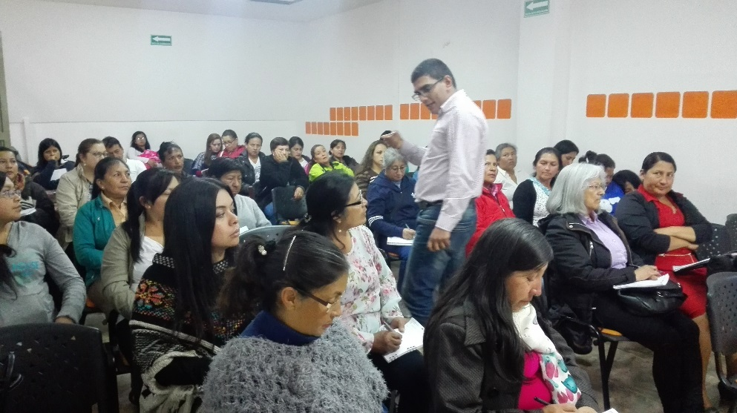
La Oficina de Género de la Alcaldía de Pasto realizó la quinta sesión de la Escuela de Formación en Incidencia, Participación Política, Liderazgo y Construcción de Paz, dirigida a representantes de organizaciones, y que en esta oportunidad, contó con la exposición del Subsecretario de Desarrollo Comunitario Julio César Ramírez, en la jornada sobre “Participación Ciudadana”.
El subsecretario indicó que esta es una herramienta de incidencia política en las comunidades que tiene el apoyo constitucional a través de la Ley 1257 de 2015, que da cuenta de los mecanismos de participación ciudadana. Así como sostuvo que el empleo de las buenas prácticas participativas promueven los liderazgos colectivos, donde la argumentación y el trabajo en equipo son esenciales. En la jornada, a los líderes sociales expresaron inquietudes y aportes para la construcción colectiva de la participación.
La Escuela de Formación es una apuesta al empoderamiento social y político de las mujeres del municipio, que permita la resignificación de sus roles familiares, sociales y políticos en pro de generar mayor participación de ellas en todos
Información: Jefa Oficina de Género, Karol Eliana Castro Botero. Celular: 3132943022
Somos constructores de paz
CICLO PASEO FAMILIAR POR LOS CORREGIMIENTOS DE MAPACHICO Y GENOY, CELEBRACIÓN DIA MUNDIAL DEL TURISMO, “EL TURISMO SOSTENIBLE COMO INSTRUMENTO DE DESARROLLO”

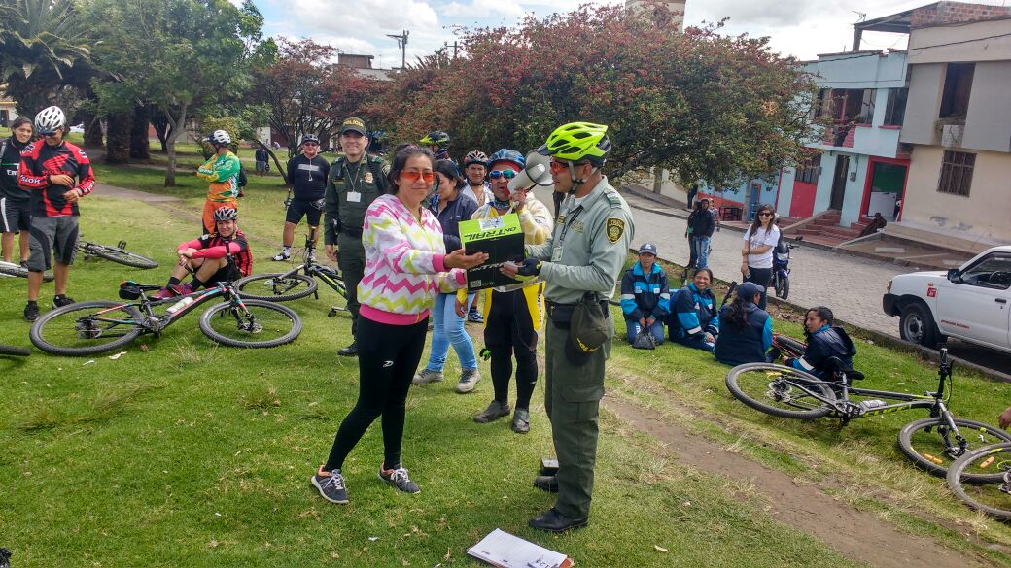

El pasado 24 de septiembre en coordinación con la Subsecretaría de Turismo de la alcaldía de Pasto y Policía de Turismo MEPAS, en su conmemoración al Día Mundial del Turismo, realizaron un Ciclo Paseo Familiar hacia los corregimientos de Mapachico y Genoy, evento que contó con la participación de más de 200 personas aproximadamente, donde se pudo recorrer sitios turísticos, como las aguas termales de Mapachico, la cual cuentan con una señalización adecuada para sus visitantes.
Información: Subsecretaria Turismo, Elsa María Portilla Arias. Celular: 3014005333
Somos constructores de paz

LLAMADO A LA PREVENCIÓN ANTE SEGUNDA TEMPORADA DE LLUVIAS
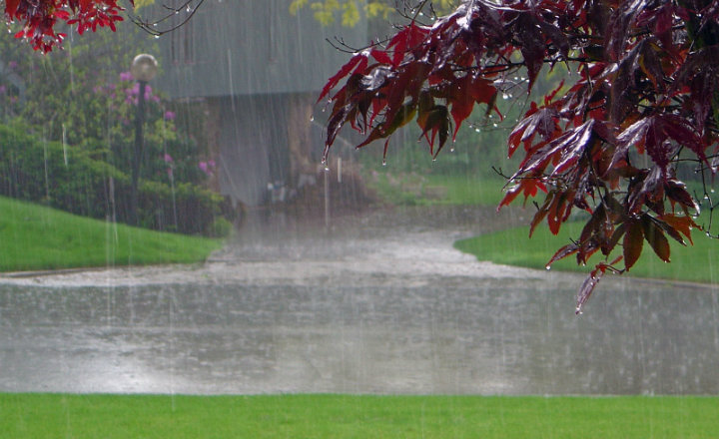
La Dirección para la Gestión del Riesgo de Desastres y el Cuerpo de Bomberos de Pasto hacen un llamado a la ciudadanía a tomar medidas de carácter preventivo ante la segunda temporada de lluvias.
Según el director encargado de la DGRD Ricardo Ortiz de acuerdo con los informes del Ideam los promedios de lluvias serán superiores a los que se han registrado a lo largo del año, de ahí que es necesario que se verifique el entorno y se realice en las viviendas mantenimiento oportuno a canales y bajantes.
El funcionario dijo que a comienzos de la semana se presentaron algunas emergencias por las lluvias en el barrio la Esperanza y ro Blanco con afectaciones de primer piso sin mayores consecuencias que lamentar.
De igual manera hizo un llamado a los constructores para que hagan un manejo responsable de materiales y escombros que suelen ser dejados en las vías y que al ser arrastrados por las lluvias causan taponamiento de desagües y sumideros.
La DGRD y el Cuerpo de Bomberos realizan monitoreo constante a ríos y quebradas para verificar el comportamiento de los niveles y actuar de manera oportuna.
RECOMENDACIONES
• No arrojes basura a los afluentes de agua ni a los sistemas de alcantarillados.
• Realiza mantenimiento preventivo a los techos y canales de sus viviendas.
• Mantente alejado de corrientes de agua y fuertes aguaceros.
• Protege las zonas cercanas a los nacimientos de agua, caños, arroyos y quebradas.
• No haga cortes en las montañas sin la autorización de un ente encargado, las lluvias pueden ocasionar deslizamientos y derrumbes.
• Protege la vegetación nativa en todos los nacimientos de agua.
• Identifica y reconoce con tu familia las rutas de evacuación y sitios seguros.
• Mantén siempre tu kit de emergencias, compuesto por: agua potable, ropa, radio, linterna, pilas, pito, alimento no perecedero, botiquín de primeros auxilios.
Información: Director Gestión del Riesgo Darío Andrés Gómez. Celular: 3137082503 gestiondelriesgo@pasto.gov.co
Somos constructores de paz

SECRETARÍA DE SALUD INVITA A LA BENDICIÓN DE MASCOTAS, ESTE SÁBADO 7 DE OCTUBRE, EN EL PARQUE DE SANTIAGO
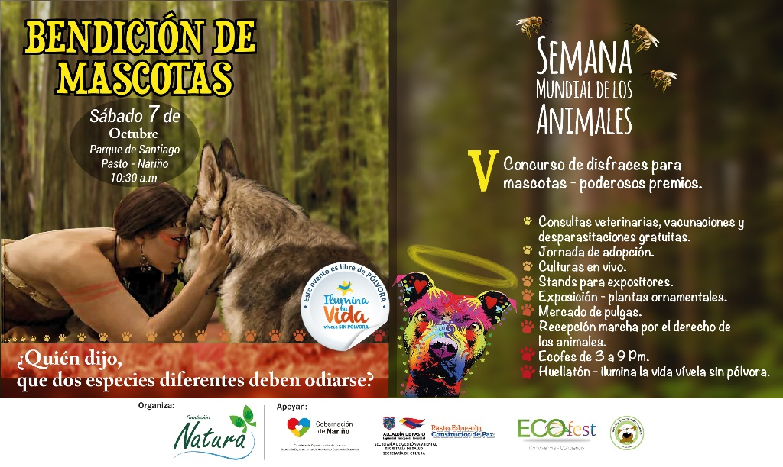
La Fundación Natura ha invitado a la Secretaría de Salud, a la celebración del Día Mundial de los Animales, donde se llevará a cabo la bendición de mascotas, evento que se desarrollará en el Parque de Santiago de la ciudad de Pasto, este sábado 7 de octubre, desde las 10:00 am, hasta las 2:00 pm
Para este día, el Centro de Zoonosis de esta Secretaría, ha dispuesto un puesto de vacunación antirrábica, para que de forma gratuita, se aplique a perros y gatos que estén en buen estado de salud, que sean mayores de 3 meses de edad, y que no estén ni preñadas ni en “celo”, como lo indica Diana Paola Rosero Zambrano, secretaria de salud.
La fundación Natura, quien organiza esta jornada año a año, aporta con veterinarios que prestan el servicio de consulta para las mascotas, e igualmente, la Secretaría de Gestión Ambiental, participará con un puesto de desparasitación, actividades que son totalmente gratuitas.
Información: Secretaria de Salud Diana Paola Rosero. Celular: 3116145813 dianispao2@msn.com

ESTE 6 DE OCTUBRE MUESTRA ARTESANAL ODÍN CUEROS EN EL PUNTO DE INFORMACIÓN TURÍSTICA
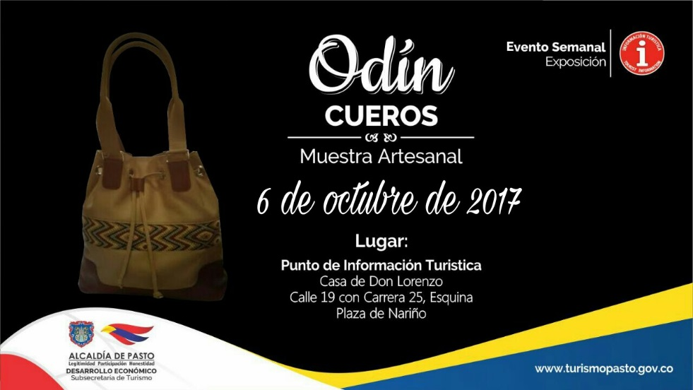
En el mes de octubre continuamos con las muestras artesanales que se presentan en nuestro Punto de Información Turística de Pasto, apoyando constantemente austros artesanos Nariñenses y para esta ocasión tenemos a ODÍN CUEROS este 6 de octubre de 2017.s
Esta actividad es realizada para que visitantes y turistas conozcan más de nuestras tradiciones, en este caso de las creaciones artesanales producidas por gente emprendedora, capacitada y profesional en su labor, siendo el objetivo poder impulsar los productos artesanales y ancestrales de nuestra ciudad. Esta empresa está dedicada a la artesanía en cuero, productos elaborados con materiales de primera calidad, donde se les identifica por sus diseños e innovaciones; creación de indumentarias entre las que sobresalen bolsos, billeteras y maletines.
Esta jornada permitirá a visitantes y turistas observar productos con altos estándares de calidad, confeccionados con materiales e insumos que garantizan su durabilidad y resistencia.
Información: Subsecretaria Turismo, Elsa María Portilla Arias. Celular: 3014005333
Somos constructores de paz

Oficina de Comunicación Social
Alcaldía de Pasto

